Protokoll Z

(Frequenzgeneratoren – BIOTROHN®, PLASMATROHN®)

Ziel:
- Das Protokoll Z beinhaltet den Einsatz von Mikrostrom‐Frequenzgeneratoren oder Kaltplasma‐Impulsen, wie dem Biotrohn® (965 €) und dem Plasmatron® (10.490,00 €), zur Genesung und für gesteigertes Wohlbefinden.
- Es stellt einen interessanten Ansatz dar, der die Schulmedizin mit der Frequenztherapie kombiniert.
- Dieser Ansatz zielt darauf ab, eine Resonanz mit den betroffenen Zellen herzustellen, um die zelluläre Kohärenz und die Genesung zu fördern.

Grundlegende Anwendungsempfehlungen dieser Geräte (www.medalab.com):

Biotrohn® (Frequenzgenerator)

- 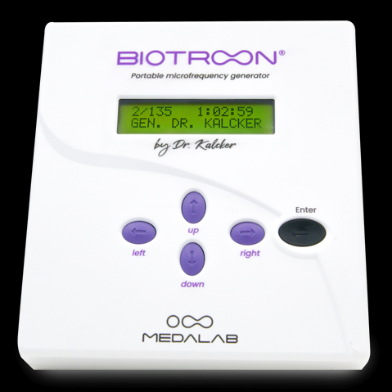
- Wählen Sie auf dem Biotrohn®‐Gerät das Programm aus, das dem zu behandelnden Zustand entspricht.
- Umfassen Sie die Elektroden mit den Händen und drücken Sie die Taste ENTER.
- Der Vorgang wird automatisch ausgeführt und der Biotrohn® schaltet sich nach Abschluss des Programms ab.
- Es wird empfohlen, eine feuchte Papierserviette auf die Elektroden zu legen, um die Leitfähigkeit zu verbessern.
- Bei Kindern oder älteren Menschen, die die Elektroden nicht lange halten können, können Socken zum besseren Halt über die Hände gezogen werden, sodass die Elektroden an Ort und Stelle bleiben.

Plasmatron® (Kaltplasma‐Generator)
Plasmatron ist eigentlich ein Hochfrequenzgerät, mit dem Ozon aus der Luft auf die Haut gelangt. (s. HF-Ozon-Licht-Therapie, https://epaper.zwp-online.info/epaper/1781/export-article/112)

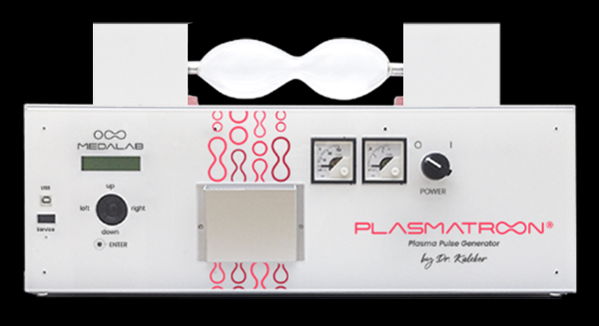
‐ Wählen Sie am Plasmatrohn®‐Gerät das Programm aus, das der zu
behandelnden Erkrankung entspricht.
‐ Legen Sie sich bequem auf die Seite und starten Sie das Programm,
das etwa 30 Minuten bis 1 Stunde dauert.
‐ Das Gerät schaltet sich am Ende des Programms automatisch ab.
‐ Die Kaltplasma‐Impulse dringen tief in den Körper ein und sind besonders wirksam bei Erkrankungen wie Borreliose (Lyme‐Krankheit), Diabetes und Krebs.
Empfehlungen:
• Verwenden Sie diese Geräte an einem ruhigen Ort ohne Ablenkungen wie Fernseher oder Mobiltelefon, um sich während der Behandlung zu entspannen.
• Beginnen Sie mit allgemeinen Programmen und wenden Sie sich nach einiger Zeit dem spezifischen Problem zu, das Sie behandeln möchten.
• Beschränken Sie die Anwendung auf maximal zwei oder drei Programme pro Tag im Abstand von mindestens 5 Stunden.
• Sie können die Elektroden auch auf dem Körper platzieren, aber achten
Sie darauf, dass die eingestellte Intensität weniger als 30 % beträgt.

Sicherheitshinweise:
• Die Anwendung dieser Geräte ist kontraindiziert für Personen mit
Herzschrittmachern und Herzklappen aus Metall.
• Es gibt noch keine Studien über die Anwendung während der Schwangerschaft, so dass vorsichtshalber von der Anwendung bei Schwangeren abgeraten wird.

Neue Protokolle Andreas Kalcker ∙ Stand August 2025 ∙ www.andreaskalcker.com ∙ ZUM INHALTSVERZEICHNIS 37 / 47

